Tu correo, guardado y organizado
Guía simple de uso

¿Qué cambia para vos?
Hasta ahora, el correo de los últimos 3 años se estaba guardando manualmente en tu computadora. Eso tiene un riesgo: si la computadora se rompe, se pierde o se infecta con un virus, esa información se puede perder para siempre.
A partir de ahora, todo tu correo queda guardado de forma segura y automática en un servidor propio, ordenado por año, mes, día y por empresa o persona. Vos podés ver y bajar lo que necesites, cuando quieras, sin tener que descargar nada manualmente nunca más.

¿Cómo lo usás?
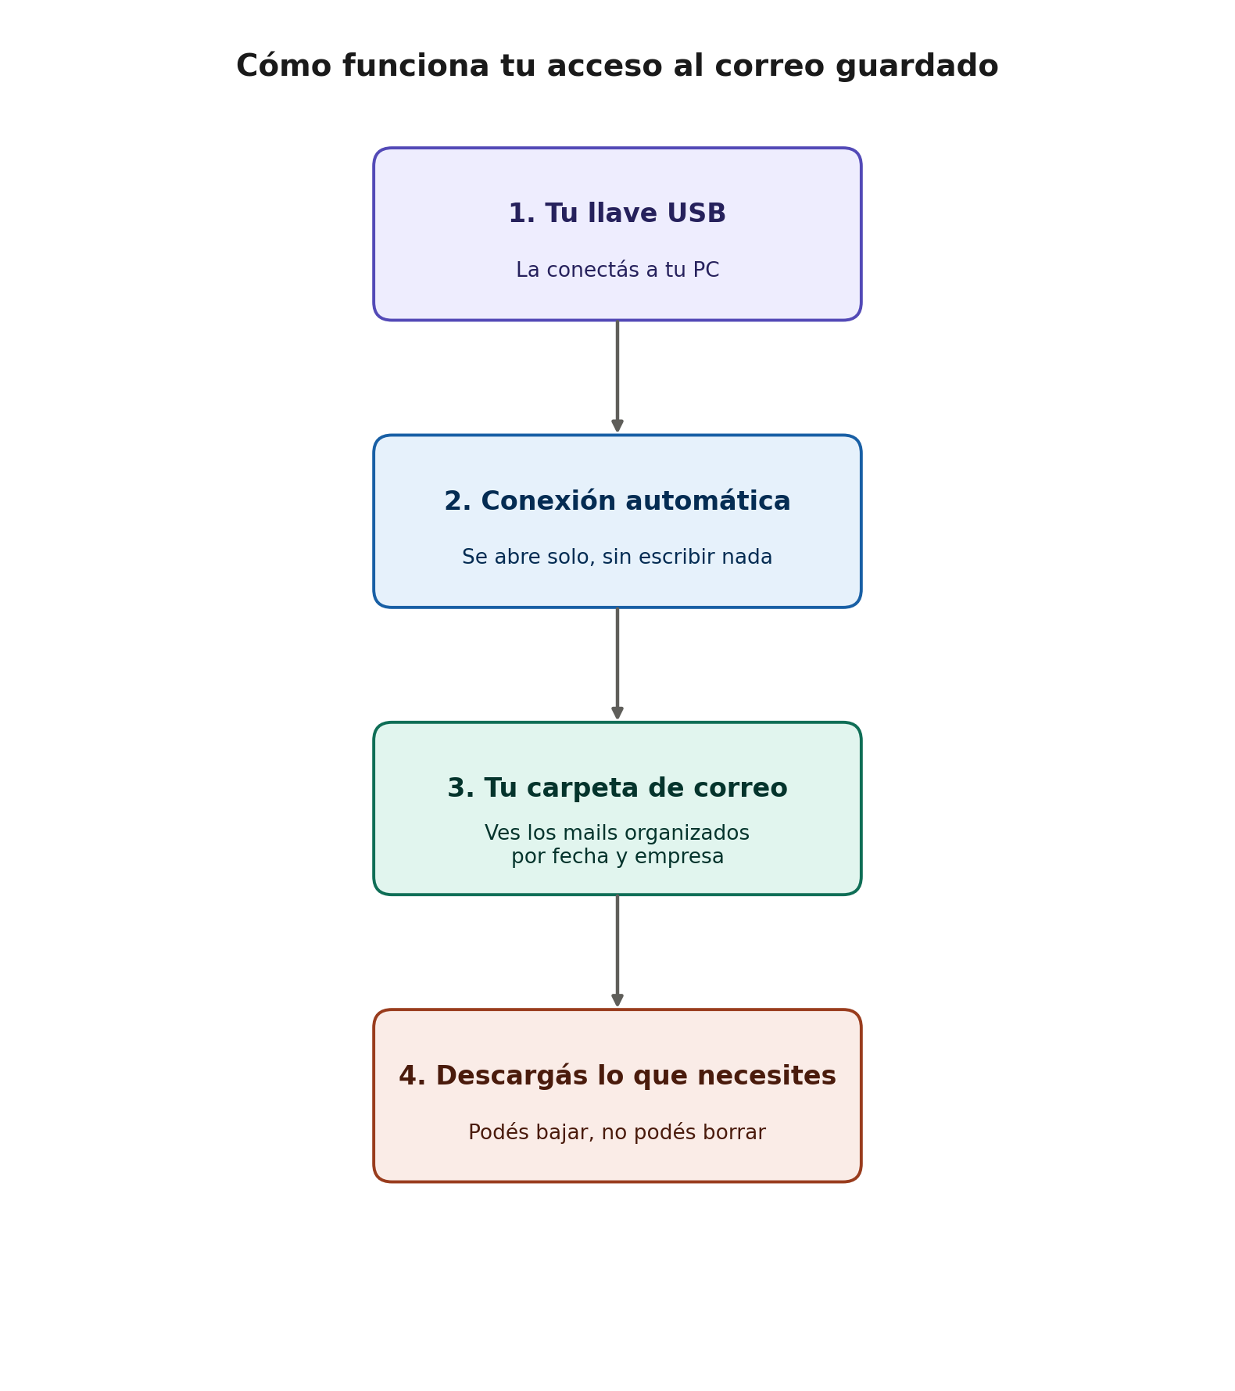
Te entregamos una llave USB. Es la única cosa que necesitás:
- La conectás a tu computadora.
- Se conecta sola, sin que tengas que escribir contraseñas ni nada técnico.
- Se abre una página donde ves tus mails ordenados por fecha y por empresa.
- Podés abrir cualquier mail con un click, o descargarlo a tu computadora si lo necesitás.

¿Qué NO podés hacer (y por qué está bien que sea así)?
Por seguridad, desde esa llave USB no se puede borrar, modificar ni subir nada. Esto no es una limitación en contra tuya: es lo que protege la información, para que ningún error humano (ni un virus, ni un accidente) pueda hacer desaparecer un mail importante. El original siempre queda intacto y resguardado.

¿Es seguro?
Sí. La conexión va siempre por un canal cifrado, exclusivo para esa llave. Nadie más puede entrar con ella, ni desde otra computadora, ni copiándola.
Además, el servidor está guardado bajo llave, con cámara, y con un sistema que avisa automáticamente si alguien intenta abrirlo sin autorización.

¿Qué hago si pierdo la llave USB?
Nos avisás de inmediato, apenas lo notás (no hace falta esperar a estar 100% seguro de que se perdió). En minutos, desactivamos esa llave desde nuestro lado, de forma que ya no sirva para nada aunque alguien la encuentre. Te entregamos una nueva en el mismo día.

Cualquier duda
Para cualquier consulta sobre el funcionamiento, contactate con nosotros — estamos para acompañarte en todo lo técnico, vos solo tenés que preocuparte por tu negocio.

